ТЕХНИЧЕСКИЙ КОДЕКС ТКП 507-2014 (02190)
УСТАНОВИВШЕЙСЯ ПРАКТИКИ

ТКП 507-2014 (02190) АВТОМОБИЛЬНЫЕ ДОРОГИ Размещение и обустройство объектов сервиса

АУТАМАБIЛЬНЫЯ ДАРОГI
Размяшчэнне i добраўпарадкаванне аб’ектаў сэрвiса

Издание официальное

Министерство транспорта и коммуникаций
Республики Беларусь
Минск

УДК 625.748.2(083.74)(476) МКС 93.080.10 КП02
Ключевые слова: объект дорожного сервиса, объект придорожного сервиса, полоса отвода автомобильной дороги, придорожная полоса, требования к размещению, площадка отдыха, автозаправочная станция, пункт питания

Предисловие

- РАЗРАБОТАН Республиканским унитарным предприятием по инженерным изысканиям, проектированию автомобильных дорог, аэродромов и искусственных сооружений на них «Белгипродор» (Государственное предприятие «Белгипродор»)
ВНЕСЕН Министерством транспорта и коммуникаций Республики Беларусь
- УТВЕРЖДЁН И ВВЕДЁН В ДЕЙСТВИЕ приказом Министерства транспорта и коммуникаций Республики Беларусь от 03.01.2014 г. № 2-ц
- СОГЛАСОВАН Министерством архитектуры и строительства Республики Беларусь, письмо от 17.10.2013 г. № 02-2-05/7906
- ВВЕДЁН ВПЕРВЫЕ

Настоящий технический кодекс не может быть тиражирован и распространён в качестве официального издания без разрешения Министерства транспорта и коммуникаций Республики Беларусь

Содержание

- Область применения …………………………………………………………………………….1
- Нормативные ссылки……………………………………………………………………………..1
- Термины и определения………………………………………………………………………….2
- Общие положения…………………………………………………………………………………3
- Классификация объектов дорожного и придорожного сервиса…………………………..5
6.Требования к размещению и обустройству объектов дорожного и придорожного сервиса…………………………………………………………………………………………………6
6.1 Требования к размещению и обустройству объектов дорожного сервиса…………….6
6.2 Требования к размещению и обустройству площадок отдыха (объект I уровня сервиса)………………………………………………………………………………………................…...7
6.3 Требования к размещению и обустройству объектов придорожного сервиса ……. 14
6.4 Требования к размещению и обустройству охраняемых стоянок……………………..19
6.5 Требования к размещению и обустройству станций технического обслуживания…19
6.6 Требования к размещению и обустройству моек…………………………………………21
6.7 Требования к размещению и обустройству пунктов постоя…………………………….21
6.8 Требования к размещению и обустройству пунктов питания и торговли…………….22
6.9 Требования к размещению и обустройству автозаправочных станций………………23
6.10 Требования к размещению и обустройству многофункциональных комплексов придорожного сервиса………………………………………………………………………..…...25
7. Архитектурное оформление и оборудование объектов придорожного сервиса……..27
8. Нестандартная информация…………………………………………………………………..27
9. Декоративное озеленение……………………………………………………………………..28
Приложение А (рекомендуемое) ………………………………………………………………..30
Приложение Б ( рекомендуемое) ………………………………………………………………31
Приложение В ( рекомендуемое) ………………………………………………………………32
Приложение Г ( обязательное) ……………………………………………………………...….34
Приложение Д ( рекомендуемое) ………………………………………………………………35
Приложение Е ( рекомендуемое) ………………………………………………………………36
Приложение Ж ( рекомендуемое) ………………………………………………………………37

Библиография ………………………………………………………………………………………38

ТЕХНИЧЕСКИЙ КОДЕКС УСТАНОВИВШЕЙСЯ ПРАКТИКИ

Автомобильные дороги.
Размещение и обустройство объектов сервиса

Аўтамабiльныя дарогi.
Размяшчэнне i добраўпарадкаванне аб’ектаў сэрвiса

Roads. Disposition and equipping of service facilities
Дата введения 2014-04-01

1 Область применения
Настоящий технический кодекс установившейся практики (далее - технический кодекс) устанавливает правила размещения и обустройства объектов дорожного и придорожного сервиса на республиканских автомобильных дорогах общего пользования I –IV категорий (далее автомобильных дорогах).
Требования настоящего технического кодекса распространяются на проектирование и содержание новых, реконструируемых и капитально ремонтируемых автомобильных дорог и объектов дорожного и придорожного сервиса.

2 Нормативные ссылки
В настоящем документе использованы ссылки на следующие технические нормативные правовые акты в области технического нормирования и стандартизации (далее ТНПА):
ТКП 45-1.02-100-2008 (02250) Проектная документация для строительства автомобильных дорог. Правила разработки
ТКП 45-2.01-111-2008 (02250) Защита строительных конструкций от коррозии. Строительные нормы проектирования
ТКП 45-3.03-19-2006 (02250) Автомобильные дороги. Нормы проектирования
ТКП 253-2010 (02300) Автозаправочные станции. Пожарная безопасность. Нормы проектирования и правила устройства.
ТКП 337-2011 (02191) Автомобильные дороги. Правила благоустройства и озеленения
СТБ 1140-99 Знаки дорожные. Общие технические условия
СТБ 1231-2012 Технические средства организации дорожного движения. Разметка дорожная. Общие технические условия
СТБ 1300-2007 Технические средства организации дорожного движения. Правила применения
СТБ 1581-2008 Средства наружной рекламы. Общие технические требования и правила размещения
СТБ 1635-2006 Элементы обустройства автомобильных дорог и улиц
СТБ 1821-2007 Знаки информационные туристические. Общие технические условия
ГОСТ 28055-89 Саженцы деревьев и кустарников. Садовые и архитектурные формы. Технические условия

3 Термины и определения
автомобильная дорога общего пользования - автомобильная дорога, предназначенная для использования любыми лицами с учетом требований, установленных законодательством Республики Беларусь [3];
генеральная схема - чертеж, на котором условными графическими обозначениями изображено устройство, взаиморасположение и взаимосвязь элементов благоустройства автомобильных дорог;
дорожная разметка - элемент системы организации дорожного движения, включающий линии, стрелы, надписи и другие обозначения на проезжей части дорог общего пользования, городских дорог и улиц с усовершенствованным покрытием, а также на элементах дорожного обустройства и инженерных сооружений, применяемых самостоятельно или в сочетании с дорожными знаками и светофорами (СТБ1300-2007)
малая архитектурная форма - небольшое сооружение, используемое в благоустройстве автомобильной дороги и дорожном сервисе (павильон, беседка, киоск, мусоросборник, скамейка и т.п.);
объекты дорожного сервиса - здания и сооружения, расположенные в пределах полосы отвода и предназначенные для обслуживания участников дорожного движения (остановочные пункты маршрутного пассажирского транспорта, в том числе с павильонами, площадки для кратковременной остановки транспортных средств, площадки отдыха со стоянками транспортных средств, устройства аварийно-вызывной связи и иные сооружения);
объекты придорожного сервиса - здания и сооружения, расположенные на придорожной полосе и предназначенные для обслуживания участников дорожного движения в пути следования (мотели, гостиницы, кемпинги, станции технического обслуживания, автозаправочные станции, пункты питания, торговли, связи, медицинской помощи, мойки, средства рекламы и иные сооружения);
озеленение дорог - посадка и выращивание всех видов растительности (деревьев, кустарников, травы, цветов) вдоль дороги для решения технических и архитектурно-ландшафтных задач;
переходно-скоростная полоса - дополнительная полоса движения, устраиваемая для обеспечения разгона и торможения автотранспортных средств, въезжающих или выезжающих с основных полос движения;
придорожные полосы (контролируемые зоны) - земельные участки, прилегающие с обеих сторон к полосе отвода и имеющие особые условия использования;
полоса отвода - земельный участок, предоставленный владельцу автомобильной дороги, в пределах которого размещаются автомобильная дорога, объекты дорожного сервиса, а также здания и сооружения, предназначенные для ее содержания;
пользователи автомобильных дорог - физические и юридические лица, использующие автомобильную дорогу в качестве участников дорожного движения или осуществляющие деятельность, которая не относится к дорожной, в пределах полосы отвода;
транспортная развязка - инженерное сооружение, устраиваемое на пересечениях и примыканиях дорог, включающее один или несколько путепроводов и систему соединительных ответвлений, обеспечивающих движение всех (полная транспортная развязка) или только основных (неполная транспортная развязка) пересекающихся транспортных потоков в разных уровнях;
элементы благоустройства дороги - сооружения обустройства (павильон, беседка, киоск, мусоросборник, скамейка и т.п.), гармонично вписанные в ландшафт с соблюдением требований безопасности движения и охраны окружающей среды.

4 Общие положения
4.1 Автомобильные дороги общего пользования должны обустраиваться объектами дорожного сервиса в границах полосы отвода и придорожного сервиса, размещаемых в границах придорожной полосы дороги, исходя из потребительских свойств и транспортно-эксплуатационных характеристик этих дорог.[3]
4.2 Услуги, предоставляемые на объектах дорожного и придорожного сервиса, должны способствовать повышению уровня обслуживания пользователей дорог.[1,2]
4.3. Объекты сервиса в зависимости от количества и видов предоставляемых услуг подразделяются на:
объекты I уровня - площадка для отдыха со стоянкой для автотранспортных средств и благоустроенной территорией (пешеходные дорожки, беседки, отапливаемые санитарно-бытовые помещения, столики со скамьями и малые архитектурные формы);
объекты II уровня - объект общественного питания дополнительно к объектам I уровня;
объекты III уровня - автозаправочная станция дополнительно к объектам II уровня.[4]
На объектах II и III уровней возможно дополнительное размещение гостиниц, туристических бюро, станций технического обслуживания, охраняемых стоянок, моек и иных сооружений.
В местах пересечения транспортных коридоров рекомендуется устройство многофункциональных комплексов придорожного сервиса, включающих различные виды услуг комплексного обслуживания пользователей дорог и занимающих значительные площади.
4.4 Подъезды к объектам придорожного сервиса, их территориям, а также сами объекты и прилегающие к ним участки автомобильных дорог устраиваются и оборудуются необходимыми техническими средствами организации дорожного движения в соответствии с требованиями технических нормативных правовых актов.
4.5 Объекты дорожного и придорожного сервиса должны обеспечивать доступ лиц с ограниченными физическими возможностями.
4.6 На участках республиканских автомобильных дорог общего пользования I и II категории въезды на территории объектов придорожного сервиса и выезды из них должны быть с односторонним движением (сквозной проезд), при этом выезды из территорий объектов придорожного сервиса должны располагаться по ходу движения после въездов на эти территории.
4.7 Объекты дорожного и придорожного сервиса различного вида услуг могут объединяться в многофункциональные комплексы.
4.8 Выбор состава объектов дорожного и придорожного сервиса и их размещение должны осуществляться в соответствии с требованиями настоящего технического кодекса и технико-экономическом обосновании.
4.9 Проект организации дорожного движения должен обеспечивать разделение транспортных потоков (транзитного, съезжающего, медленно движущегося по территории объекта и выезжающего с него транспорта) и пешеходных путей на территории объекта дорожного или придорожного сервиса и включать дислокацию дорожных знаков, горизонтальной и вертикальной разметки, противоослепляющих и шумозащитных экранов, светофоров, опор наружного освещения, дорожных ограждений и направляющих устройств на основной дороге, подъездах и территории объекта.

5 Классификация объектов дорожного и придорожного сервиса
5.1 К объектам дорожного сервиса относятся:
- остановочные пункты маршрутного пассажирского транспорта, в том числе с павильоном или навесом для ожидания транспорта предназначены для посадки и высадки пассажиров и оборудованные переходно-скоростными полосами (при необходимости), остановочными и посадочными площадками со скамьями и урнами для мусора, а также павильонами или навесами для ожидания транспорта с информацией о названии остановки и с устройством для размещения расписания движения автобусов;
- площадка отдыха , в том числе с благоустроенным туалетом предназначена для кратковременного отдыха пользователей автомобильных дорог, имеющая в своем составе площадку для стоянки, зону отдыха и санитарное оборудовании ( туалет, контейнер для мусора, урны и т.п.).
5.2 К объектам придорожного сервиса относятся:
- охраняемая стоянка –место стоянки транспортных средств, представляющее собой специально оборудованное одноуровневое инженерное сооружение, предназначенное для хранения транспортных средств, их выдачи, а также сохранности и безопасности;
- автозаправочная станция предназначена для заправки транспортных средств топливно-смазочными материалами;
- станция технического обслуживания предназначена для круглогодичного производства мелкого ремонта и технического обслуживания различных видов транспортных средств;
- мойка предназначена для круглогодичной ручной или механизированной мойки транспортных средств пользователей дороги;
- пункт постоя предназначен для круглогодичного (гостиница, мотель) и (или) сезонного (кемпинг) приема и обслуживания пользователей дорог;
- пункт питания и торговли предназначен для приема пищи, а также возможности приобретения продуктов питания и иных товаров.

6 Требования к размещению и обустройству объектов дорожного и придорожного сервиса
6.1 Требования к размещению и обустройству объектов дорожного сервиса
6.1.1 Остановочные пункты маршрутного пассажирского транспорта, в том числе с павильоном или навесом для ожидания транспорта следует предусматривать на автомобильных дорогах с регулярным движением маршрутных автобусов. На автомобильных дорогах I -б, I -в, II и III категорий остановочные пункты должны устраиваться не чаще чем через 1,5 км.
6.1.2 Место размещения остановочных пунктов маршрутного пассажирского транспорта необходимо выбирать по согласованию с местными исполнительными и распорядительными органами, исходя из условий обеспечения безопасности дорожного движения, уровня пассажиропотока а также требований архитектурно-ландшафтного проектирования.
6.1.3 Остановочные пункты маршрутного пассажирского транспорта вне населенных пунктов устраиваются и оборудуются в соответствии с ТКП 45-3.03-19-2006 (02250).
6.1.4 Архитектурно-конструктивным решением павильона или навеса для ожидания транспорта должна предусматриваться табличка-указатель с названием остановочного пункта маршрутных транспортных средств на белорусском языке (высота букв 150-200 мм). Расположение таблички должно обеспечивать хорошую видимость и возможность ее прочтения с автомобильной дороги.
6.1.5 Расположение и способ крепления табличек-указателей должны обеспечивать их видимость и исключать возможность повреждения их проходящим транспортом. Таблички-указатели должны располагаться лицевой стороной к посадочной площадке.
6.1.6 Скамьи рекомендуется устраивать наглухо закрепленными в стенках или в полу павильона или навеса для ожидания транспорта. Допускается размещение дополнительных скамеек на посадочной площадке из расчета 1 скамья на 10 м2 ее площади.
6.1.7 Все элементы и детали павильонов или навесов для ожидания транспорта, с которыми человек вступает в непосредственный контакт (спинки, сидения скамей) рекомендуется изготавливать из дерева, тщательно оструганными и покрытыми защитным лаком или краской.
6.1.8 На посадочной площадке устанавливают урны для мусора.
6.1.9 Элементы остановочных пунктов маршрутных транспортных средств не допускается использовать для размещения рекламы.
6.1.10 Ближайшая грань остановочного павильона или навеса для ожидания транспорта должна быть удалена от бортового ограждения проезжей части остановочной площадки не менее чем на 3 м (Приложение Б).
6.1.11 Ширину остановочной площадки следует принимать равной ширине полосы движения и следует располагать в «карманах» с отгонами длиной не менее 15 м. Длину площадки следует принимать в зависимости от количества одновременно останавливающихся маршрутных транспортных средств, но не менее 12 м.
6.1.12 Посадочные площадки должны быть приподняты на 0,2 м над поверхностью остановочной площадки. Поверхность посадочных площадок должна иметь монолитное или вымощенное покрытие по ширине не менее 2 м и длине, соответствующей длине остановочной площадки.
6.1.13 Территория остановочных пунктов маршрутных транспортных средств должна озеленяться путем посадки деревьев и кустарников, а также устройства живой изгороди и газона.

6.2 Требования к размещению и обустройству площадок отдыха ( объект уровня сервиса)
6.2.1 Площадки отдыха ( объект I уровня сервиса) на автомобильных дорогах по занимаемой площади подразделяют на малые (до 5 000 м²) и большие ( свыше 5 000 м²) (Приложение В).
6.2.2 Малые площадки отдыха следует предусматривать на автомобильных дорогах общего пользования не реже чем через:
20 км - на дорогах категории I-а;
30 км - то же I-б, I-в и II категорий;
50 км - то же III категории;
Большие площадки отдыха следует предусматривать на автомобильных дорогах общего пользования не реже чем через:
50 км - на дорогах категории I-а;
60 км - то же I-в и II категорий;
70 км - то же III категории;
6.2.3 Площадки отдыха I уровня, как правило, следует размещать вблизи:
- водоемов (исключая прибрежную полосу), рощ, других привлекательных в природном отношении мест в соответствии с [7];
- памятников истории и культуры;
- пунктов массового посещения и обслуживания (пункты питания, постоя, автозаправочные станции, магазины и т.д.);
- единственных в своем роде искусственных сооружений, которые в дальнейшем могут стать местной достопримечательностью.
6.2.4 По планировочным решениям площадки отдыха делятся на:
- «карманного» типа – примыкающего к основной дороге;
- «тупикового» типа - совмещённый съезд и выезд с основной дороги;
- «сквозного» типа – въезд и выезд с основной дороги с односторонним движением;
6.2.5 На малых площадках отдыха выделяют :
- зону передвижения: полоса торможения, въезд, проезд, проезд для маневрирования, выезд, полоса разгона;
- зону стоянки: отдельно для легковых, грузовых автомобилей и автобусов;
- зону отдыха: столы со скамьями, павильоны или беседки и т.д.;
- зону разделения для отделения площадки отдыха от прилегающего участка автомобильной дороги; направляющие островки для разделения движения транспортных средств по площадке и зон стоянки между собой; пешеходные дорожки и тротуары;
- санитарную зону: контейнер, урна для отходов, туалет.
6.2.6 На больших площадках выделяют :
- зону передвижения: полоса торможения, въезд, проезд, проезд для маневрирования, выезд, полоса разгона;
- зону стоянки: отдельно для легковых, грузовых автомобилей и автобусов;
- зону отдыха: столы со скамьями, игровая (детская) площадка, навесы или беседки и т. п.;
- разделительную зону, изолирующую площадку отдыха от рядом проходящей автомобильной дороги, разделительные островки для отделения зон стоянки, пешеходные дорожки и тротуары;
- санитарную зону: туалет, контейнер, урна для отходов, в соответствии с [5];
- прочие территории (зеленые насаждения и т.п.).
6.2.7 Игровые (детские) площадки для игр детей на открытом воздухе следует располагать максимально удаленными от проезжей части. Территория площадки должна хорошо просматриваться, иметь ограждение по всему периметру высотой не менее 0,8 м и один вход(выход). На огражденной территории детской площадки следует устанавливать столики и скамьи для сидения.
6.2.8 Ширину проезжей части на въезде и выезде с площадки принимать 5,5 м.
6.2.9 Ширину проезда для легковых автомобилей в районе мест стоянки принимать 4,5 м.
6.2.10 Ширину проезда для грузовых автомобилей и автобусов в районе мест стоянки принимать 6,5 м.
6.2.11 Ширину совмещенного проезда для грузовых и легковых автомобилей в районе мест стоянки принимать 6,5 м.
6.2.12 На автомобильных дорогах общего пользования I и II категории радиус первой горизонтальной кривой на въезде принимать не менее 125 м, второй (обратной) кривой на въезде принимать, как правило, 50 м, но не менее 30 м.
6.2.13 На автомобильных дорогах общего пользования I и II категории радиусы горизонтальных кривых на выезде не менее 50 м.
6.2.14 Ширину проезжей части однополосных проездов следует принимать 4,5 м, двухполосных – 6 м, на закруглениях ширину проезжей части следует увеличивать в зависимости от радиуса закругления.
6.2.15 На площадке отдыха I уровня в зоне стоянки легковых автомобилей для лиц с ограниченными физическими возможностями должно быть отведено два машиноместа шириной 3,5 м и длиной 8,0 м, на малой площадке отдыха допускается отводить одно машиноместо.
6.2.16 Площадки для стоянки могут быть разделены несколькими разделительными островками для создания тени от зеленых насаждений. Ширина зеленых насаждений на разделительных островках должна быть не менее 3 м.
6.2.17 Для зоны стоянки следует предусматривать твердое покрытие. Целесообразно устройство пониженного бордюра по кромке покрытия для создания четкого геометрического решения.
6.2.18 Зона отдыха должна располагаться на расстоянии не более 10 м от зоны стоянки. Покрытие площадки зоны отдыха должно быть удобным для пешеходного движения (монолитные материалы или мощение плиткой) .
6.2.19 Урны необходимо располагать в зонах стоянки, сервиса и отдыха. Контейнеры с закрывающимися крышками необходимо устанавливать в санитарной зоне для сбора отходов.
6.2.20 Санитарная зона не должна просматриваться со стороны основной дороги и зоны отдыха, для ее обозначения следует устанавливать информационные таблички-указатели. Расстояние от зоны отдыха до санитарной зоны должно быть не менее 15м.
6.2.21 Площадки отдыха I уровня, как правило, обустраиваются туалетами. Устройство, оборудование и содержание туалета должны соответствовать требованиям [5] . Площадки отдыха, входящие в состав объектов придорожного сервиса III уровня на туристических маршрутах, в соответствии с Генеральной схемой развития придорожного сервиса на республиканских автомобильных дорогах обустраиваются благоустроенными туалетами.
6.2.22 При проектировании площадок отдыха следует предусматривать мероприятия по охране окружающей среды и устройства естественного водоотвода. При устройстве площадок отдыха в бортах, в охранной зоне водных объектов, необходимо устраивать дождевую канализацию и очистные сооружения, а также осуществлять планировочные и конструктивные мероприятия, исключающие попадание в них частиц резины, масел и т.д.
6.2.23 Площадки отдыха I уровня, как правило, устраивают не ближе 1 км от населенных пунктов. Недопустимо их устройство вблизи ЛЭП, ветрооэнергетических и других промышленных установок издающих шум.
6.2.24 Площадки отдыха I уровня должны быть озеленены и отделены зеленой зоной шириной не менее 10 м от кромки дорог I-а, I-б, I-в и II категорий и не менее 4 м - от кромки дорог III категории при обеспечении нормативов боковой видимости на въездах с площадки.
6.2.25 Зоны парковки для грузового и легкового транспорта должны быть разграничены и обеспечивать для каждого типа транспортных средств отдельный въезд на соответствующую площадку для временной стоянки.
6.2.26 Площадки отдыха I уровня со стоянками для парковки любого транспортного средства, как правило, выполняются в виде косых парковочных мест (угол 45°). Поперечная постановка легковых автомобилей на стоянку допускается в исключительных случаях. Границы парковочного места должны быть четкими и хорошо различимыми. В особо стесненных условиях для экономии парковочных площадей или повышения безопасности транспортных средств допускается использование продольных стояночных мест (например, для кратковременной стоянки автобусов или легковых автомобилей с прицепами (кемперов) может быть выделено несколько отдельных стояночных мест). Продольные стояночные места для автобусов желательно располагать справа от полосы движения, возможно пильчатое расположение мест парковки для автобусов (Рис. 1).
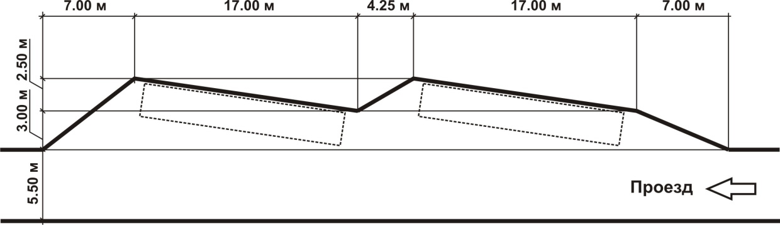

Рис. 1 Пильчатое расположение мест парковки для автобусов

6.2.27 Размеры парковочного места приводятся в таблице 1 (Рис.3). Если одна парковочная площадка используется для стоянки различных видов транспорта, размеры места для стоянки должны соответствовать самому крупному транспортному средству.
Таблица 1 Размеры мест для парковки
Назначение места для |  | Параметр места для парковки
парковки |  | Ширина А(м) | Глубина Б(м) | ДлинаВ(м)
Легковой | косое | 2,50 | 5,50 | 5,25
автомобиль | продольное | 2,50 |  | 6,00
Грузовой автомобиль | косое  продольное | 3,50  3,50 | 18,00 | 21,95  25,00
Автобус | косое  продольное | 4,00  3,50 | 14,00 | 15,80  20,00
Легковой | косое | 3,50 |  | 16,30
автомобиль с прицепом | продольное | 3,50 | 14,00 | 20,00

6.2.28 Если полоса движения с одной стороны оборудована зоной парковки с косыми местами для стоянки грузового транспорта и автобусов, противоположная сторона полосы не должна содержать каких-либо жестких препятствий ближе 1 м к краю полосы (это обусловлено особенностями траектории движения задней части автобусов и седельных тягачей с прицепами). Аналогичное правило действует и для продольных стояночных мест для грузовых транспортных средств, автобусов и легковых автомобилей с прицепами. Косые парковочные места для автобусов глубиной 14 м не следует располагать напротив парковочных мест для легкового транспорта (продольных или косых). Исключение составляют случаи, когда последние оборудованы буферной полосой шириной не менее 1 м и разметка мест для парковки не позволяет использовать данную полосу как место для парковки автомобиля (Рис. 2).

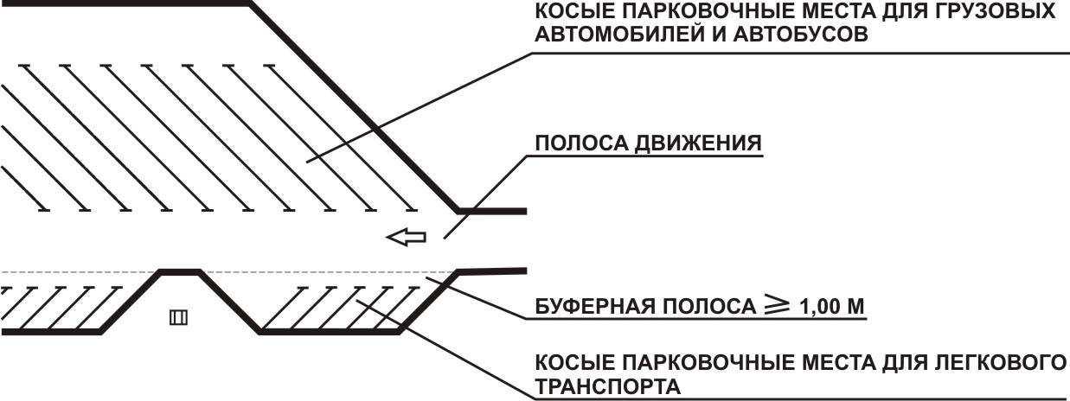

Рис. 2 Буферная полоса (в данном случае отделяет косоугольные парковочные места для легкового автотранспорта от косоугольных парковочных мест для автобусов)

6.2.29 Места стоянки грузового автотранспорта следует планировать таким образом, чтобы кабина была обращена к трассе (Приложение В).
6.2.30 Для обеспечения хорошей видимости, полосы движения, оборудованные местами для стоянки, должны быть максимально прямыми. Если изгиб полосы движения с косыми парковочными местами для легковых автомобилей затрудняет видимость, парковочные места необходимо отделить от полосы движения буферной полосой шириной не менее 1м, что компенсирует риски, вызванные недостаточной видимостью.
6.2.31 Полосы движения с косыми парковочными местами для грузового транспорта, расположенными слева от полосы движения, не могут использоваться для сквозного движения транспорта, особенно легкового.
6.2.32 Косые парковочные места легковых автомобилей рекомендуется разделять зелёными островками на группы по 5-7 ячеек при помощи бортового камня. Места для парковки грузовых автомобилей рекомендуется группировать по 6-10 ячеек. Промежуточные зелёные островки между местами парковки должны быть оборудованы так, чтобы по возможности не было острых углов, которые усложняют механическую очистку мест парковки (Рис.3)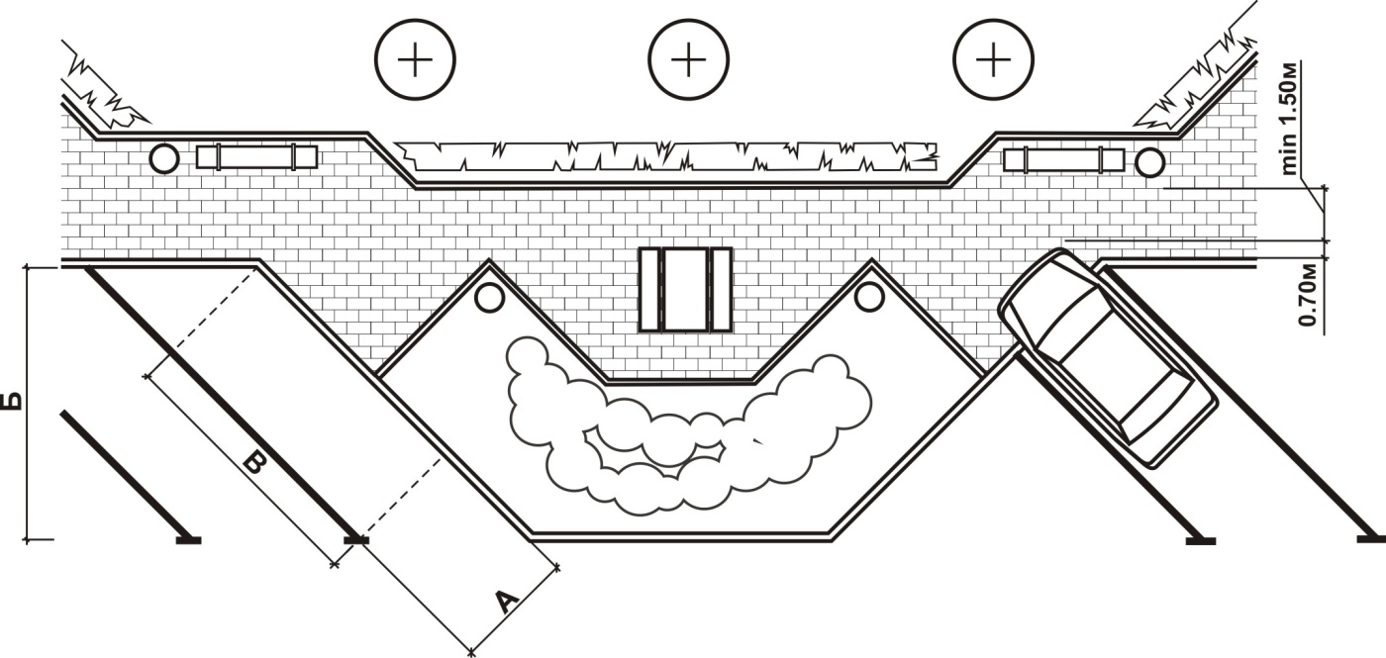
Рис.3. Промежуточные зелёные островки между местами парковки

6.2.33 Размещение здания благоустроенного туалета, как правило предполагается в центре санитарной зоны площадки отдыха I уровня, чтобы от места парковки до здания можно было добраться кратчайшим путем.
Здание туалета должно быть хорошо видно участникам дорожного движения. Здание туалета, с возможностью доступности к нему в плане размещения, следует устанавливать в зависимости от расположения стоянок для автомобилей, в начале или в конце площадки отдыха по ходу движения.
6.2.34 Благоустроенный туалет должен включать, как минимум:
- один женский туалет (кабина) на каждые 9 мест парковки,
- один мужской туалет (кабина) на каждые 14 мест парковки,
- один писсуар на каждые 11 мест парковки,
В случае увеличения туристического пассажиропотока, число мест в туалете должно соответственно увеличиваться, кроме того, должно быть предусмотрено отдельное помещение (кабина) для лиц с ограниченными физическими возможностями.
Указанные минимальные значения действительны как при новом строительстве объекта, так и при его реконструкции.
6.2.35 Здания благоустроенных туалетов должны быть удобны для использования, устойчивы к проявлению актов вандализма. Техническое оборудование в благоустроенном туалете (смыв в унитазе, смеситель в умывальнике, дозатор жидкого мыла, электросушилка, подача бумажных полотенец и т.п.) должно иметь бесконтактное устройство включения и выключения.
6.2.36 Для защиты от хищения и преднамеренного разрушения оборудование нужно защитить соответствующим образом:
- защитить двери от снятия и установить переключающие элементы, счетчики и др. в отделении для технического оборудования;
- внутренние перегородки, а также пол должны быть облицованы стойким легко моющимся покрытием с небольшим количеством швов. Пол должен иметь уклон, чтобы очищающая вода легко могла сливаться в стоки;
- все оборудование должно быть установлено так, чтобы только обслуживающему персоналу были доступны все области для обслуживания и замены используемых материалов;
- должен быть обеспечен скрытый монтаж коммуникаций.
6.2.37 Здание туалета отдельно стоящее как правило включает в себя:
- три кабины для женщин;
- две кабины для мужчин;
- один писсуар;
- одна кабина для лиц с ограниченными физическими возможностями;
- пеленальный столик, душ.
6.2.38 Здания туалетов должны быть ограждены посадкой низкого кустарника. К зданию туалета необходимо обеспечить подъезд автомобилей технического обслуживания.

6.3 Требования к размещению и обустройству объектов придорожного сервиса
6.3.1 Размещение объектов придорожного сервиса осуществляется в соответствии с генеральными схемами развития придорожного сервиса, утверждаемыми Министерством транспорта и коммуникаций (на республиканских автомобильных дорогах) или облисполкомами (на местных автомобильных дорогах).
На республиканских автомобильных дорогах с нумерацией "Р" размещение объектов придорожного сервиса допускается в местах, не предусмотренных генеральными схемами развития придорожного сервиса, с соблюдением технических условий на инженерно-техническое обеспечение объекта, выдаваемых владельцем автомобильной дороги.
6.3.2 Размещение объектов придорожного сервиса осуществляется в придорожной полосе (контролируемой зоне) автомобильной дороги. При размещении объектов придорожного сервиса допускается их строительство в соответствии с проектной документацией на земельном участке, часть которого располагается за пределами придорожной полосы (контролируемой зоны) автомобильной дороги [6].
6.3.3 Допустимые расстояния между объектами придорожного сервиса на автомобильных дорогах общего пользования принимаются исходя из рекомендуемых расстояний ( Приложение А).
6.3.4 На территории объектов придорожного сервиса в зоне стоянки автомобилей, места парковки для лиц с ограниченными физическими возможностями должны находиться в непосредственной близости к сооружению (туалет, пункт питания и торговли и т.д.) и обозначаться горизонтальной разметкой 1.27 по СТБ 1231-2012

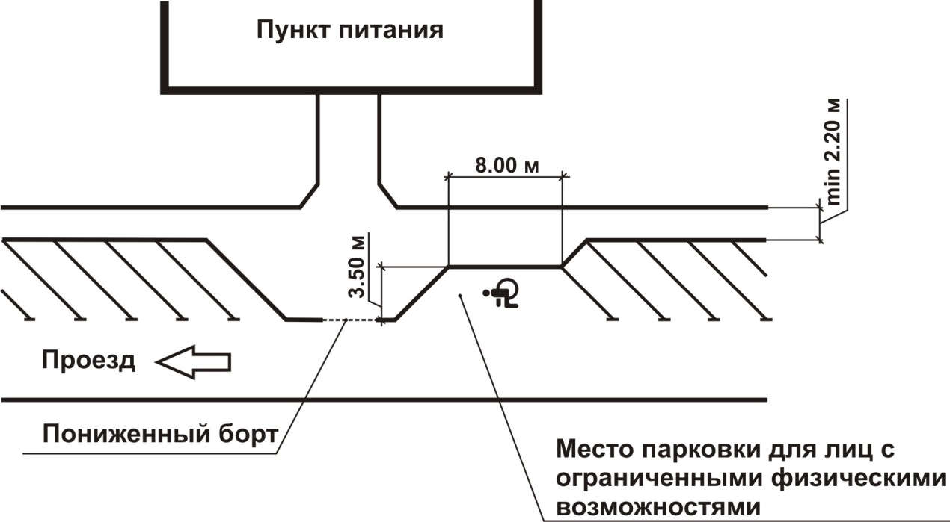

Рис. 4. Предпочтительное расположение мест парковки для лиц с ограниченными физическими возможностями

6.3.5 Расстояние между пересечениями и примыканиями в разных уровнях и объектами придорожного сервиса на республиканских автомобильных дорогах с нумерацией «М» и «М/Е» должно быть не менее 600 м между их переходно-скоростными полосами (Приложение Г).
6.3.6 Расстояние между пересечением и примыканием автомобильной дороги и переходно-скоростной полосой въезда(выезда) к объекту придорожного сервиса на республиканских автомобильных дорогах с нумерацией «Р» должно быть не менее 250 м, позволяющее установить дорожный знак непосредственно к объекту заблаговременно за 150 м до съезда, а также аналогичный указатель направления движения после выезда с объекта (Приложение Г).
6.3.7 В технических условиях на инженерно-техническое обеспечение объекта для последующей разработки проектно-сметной документации должны содержаться следующие общие требования к размещению объектов придорожного сервиса :
- при размещении объектов придорожного сервиса не допускается ухудшение видимости и (или) условий эксплуатации автомобильных дорог, их пропускной способности и других условий безопасности дорожного движения;
- на автомобильных дорогах дорог I и II категории с установкой дорожного ограждения на разделительной полосе между встречными направлениями движения, как правило, предусматривается двустороннее размещение объектов придорожного сервиса;
- на автомобильных дорогах I и II категории с установкой дорожного ограждения на разделительной полосе между встречными направлениями движения предусматривается обязательное освещение участка автомобильной дороги, прилегающего к объекту, в пределах переходно-скоростных полос;
- на автомобильных дорогах I и II категории с установкой дорожного ограждения на разделительной полосе между встречными направлениями движения для вновь строящихся объектов придорожного сервиса не допускается устройство пешеходных переходов в одном уровне с автомобильной дорогой;
- на автомобильных дорогах без разделительной полосы между встречными направлениями движения предусматривается обязательное освещение участка автомобильной дороги, прилегающего к объекту, на расстояние не менее 75 метров в обе стороны от объекта;
- объекты придорожного сервиса оборудуются световыми информационными панно-указателями названия объекта, видимыми в темное время суток (СТБ 1581-2008);
- объекты придорожного сервиса должны быть обеспечены автомобильными стоянками, контейнерами для мусора, электроснабжением, водоснабжением, канализацией и освещением;
- объекты придорожного сервиса должны быть оборудованы специально обозначенными парковочными местами для стоянки автотранспортного средства, управляемого лицом с ограниченными физическими возможностями или перевозящего такое лицо;
- на территории объекта придорожного сервиса должна обеспечиваться возможность беспрепятственного передвижения лиц с ограниченными физическими возможностями, а также их доступа в здания и сооружения и передвижение внутри этих объектов;
- объекты придорожного сервиса в соответствии с проектно-сметной документацией должны быть оборудованы отапливаемыми санитарно-бытовыми помещениями для посетителей с возможностью использования их лицами с ограниченными физическими возможностями;
- объекты придорожного сервиса, имеющие заглубленные (стационарные) фундаменты, размещаются не ближе 50 метров от кромки проезжей части автомобильных дорог;
- при реконструкции объектов придорожного сервиса, осуществляемой без сноса объекта, допускается размещение вновь пристраиваемых зданий и сооружений на расстоянии ближе 50 метров от края проезжей части, в случае если они возводятся не ближе имеющегося расстояния от существующих зданий и сооружений до края проезжей части;
- подъезды к объектам придорожного сервиса, их территориям, а также сами объекты и прилегающие к ним участки автомобильных дорог устраиваются и оборудуются необходимыми техническими средствами организации дорожного движения в соответствии с требованиями технических нормативных правовых актов.
6.3.8 Планировочное решение площадки объекта придорожного сервиса должно обеспечивать возможность реконструкции автомобильной дороги с увеличением числа полос движения без перепланировки системы проездов и переноса зданий сооружений.
6.3.9 Продольный уклон площадки объекта придорожного сервиса и съездов к ней должен быть направлен в противоположную сторону от дороги. Сброс поверхностных и очищенных стоков с территории объекта в водоотводные сооружения автомобильной дороги не допускается.
6.3.10 Местоположение площадки размещения объектов придорожного сервиса II и III уровней должно соответствовать функциональному назначению возводимого на ней сооружения, а размер и конфигурация обеспечивать размещение всех основных и подсобных помещений, оборудования, технологических линий, внутриплощадочных проездов и проездов с дороги, включая полосы торможения и разгона, а также возможность перспективного расширения (Приложение Д).
6.3.11 Расстояние между расположенными друг за другом въездами и выездами внутри объекта придорожного сервиса должно иметь достаточную длину для надежной ориентации участников дорожного движения (Рис. 5).
6.3.12 При размещении объектов придорожного сервиса III уровня должна соблюдаться следующая приоритетность - «заправка-парковка-отдых (питание)».
Автозаправочная станция должна размещаться в начале объекта придорожного сервиса по ходу движения вдоль автодороги. Движение транспорта по территории объекта, как правило, осуществляется в одном направлении (Приложение Е).
6.3.13 Объекты сервиса III уровня могут включать:
- автозаправочную станцию (АЗС, АГЗС);
- стоянки и комплексы стоянок автобусов, легковых и грузовых автомобилей ;
- благоустроенный туалет;
- зону отдыха водителей и пассажиров;
- детскую площадку на открытом воздухе и игровые комнаты в составе помещений объектов сервиса;
- пункты питания и торговли ;
- пункты постоя (гостиница, мотель, кемпинг);
- станцию технического обслуживания;
- мойку для легковых, грузовых автомобилей и автобусов;
- душевые;
- прачечную;
- пункт медицинской помощи;
- мусоросборники;
- телефон;
- места (рынок) для розничной реализации продуктов и(или) сувениров местного промысла;
- места для стоянки легковых автомобилей с прицепами-дачами (автокемперы);
- телекоммуникационный сервис ;
- банкоматы.
6.3.14 Генеральный план объекта придорожного сервиса II и III уровней согласовывается с территориальным органом архитектуры и градостроительства, выдавшим архитектурно-планировочное задание и владельцем дорог, выдавшим техническое задание.
6.3.15 Размещение объектов придорожного сервиса II и III уровней в пределах транспортных развязок, а также организация подъездов на их территории с переходно-скоростных полос и соединительных ответвлений транспортных развязок не допускается.

6.4 Требования к размещению и обустройству охраняемых стоянок
6.4.1 Охраняемые стоянки на дорогах общего пользования устраиваются по [8].
6.4.2 Охраняемые стоянки вместимостью 50 и более автомобилей должны иметь раздельные въезд и выезд на расстоянии не менее 15 м друг от друга, при меньшей вместимости могут иметь совмещенный въезд и выезд шириной не менее 6 м.
6.4.3 Перед шлагбаумами охраняемых стоянок следует устраивать накопительные площадки длиной не менее 12 м при вместимости более 100 автомобилей и не менее 6 м при меньшей вместимости. В случае постановки на охраняемую стоянку грузовых автомобилей и автопоездов не менее 24 м.
6.4.4 Размещение охраняемых стоянок в пределах водоохранных зон малых, больших, средних рек и водоемов запрещается без экологического обоснования.
6.4.5 При размещении охраняемых стоянок вместимостью более 100 автомобилей необходимо предусматривать строительство очистных сооружений по очистке ливневого стока с территории.
6.4.6 При строительстве охраняемых стоянок необходимо предусмотреть мероприятия по озеленению, благоустройству территории и устройству санитарной зоны.
6.4.7 Территория охраняемой стоянки должна иметь твердое покрытие, ограниченное бетонным бортом, должна быть ограждена и освещена, кабина оператора должна быть оборудована средствами видеонаблюдения.
6.4.8 На территории охраняемой стоянки должен находиться электрощит для подключения холодильных установок рефрижераторов.
6.4.9 Охраняемая стоянка может включать станцию технического обслуживания, автозаправочную станцию, мойку и иные сооружения для обслуживания транспортных средств.

6.5 Требования к размещению и обустройству станций технического обслуживания
6.5.1 Перед въездом на территорию станции технического обслуживания необходимо предусмотреть накопительную площадку вместимостью не менее 10% от максимального часового количества транспортных средств, прибывающих на станцию технического обслуживания, но не менее трех машиномест на каждый пост.
6.5.2 На территории станции технического обслуживания с количеством постов 8 и более движение транспортных средств следует предусматривать в одном направлении без встречных и пересекающихся потоков.
6.5.3 Вместимость станций технического обслуживания автомобилей (СТО) на дорогах общего пользования определять с учетом интенсивности движения в соответствии с таблицей 2.
6.5.4 При СТО могут размещаться мойки автотранспортных средств.
Таблица 2 - Нормативы для определения вместимости станций технического обслуживания на автомобильных дорогах общего пользования
Интенсивность движения, единиц/сутки | Минимальное число постов в зависимости от расстояния между станциями технического обслуживания, км |  |  |  |  | Размещение  станций технического обслуживания
 | 80 | 100 | 150 | 200 | 250
до 1000 | 1 | 1 | 1 | 2 | 3 | Одностороннее
1001-2000 | 1 | 2 | 2 | 3 | 3
2001-3000 | 2 | 2 | 3 | 3 | 5
3001-4000 | 3 | 3 | 4 | 4 | 6
 | 2 | 2 | 2 | 2 | 3 | Двустороннее
4001-6000 | 2 | 2 | 3 | 3 | 3 | Двустороннее
6001-8060 | 2 | 3. | 3 | 3 | 5
8001-10000 | 3 | 3 | 3 | 5 | 5
10001-15000 | 5 | 5 | 5 | 8 | 8
15001-20000 | 5 | 5 | 8 | По специальному расчету
Более 20000 | 8 | 8 | По специальному расчету

6.6 Требования к размещению и обустройству моек
6.6.1 Мойки транспортных средств проектируют с соблюдением требований [5].
6.6.2 Пункты мойки транспортных средств могут быть как в составе станций и пунктов технического обслуживания так и отдельно стоящие сооружения.
6.6.3 Мойка транспортного средства должна производиться при помощи моечной установки (машины) промышленного изготовления, обеспечивающей очистку транспортного средства от загрязнений.
6.6.4 Пункты мойки транспортных средств должны быть оборудованы системой очистки сточных вод.
6.6.5 Пункты мойки легковых автомобилей с количеством постов до 5 должны иметь санитарно-защитную зону равную 50 м, мойки грузовых автомобилей - 100 м.

6.7 Требования к размещению и обустройству пунктов постоя
6.7.1 Суммарную вместимость (количество спальных мест) гостиниц (мотелей) и кемпингов на участках дорог протяженностью 100 - 120 км следует принимать с учетом количества проезжающих автотуристов и интенсивности движения автомобилей междугородных и международных перевозок в соответствии с таблицей 3.
Таблица 3 - Нормативы для определения вместимости гостиниц (мотелей) и кемпингов на автомобильных дорогах общего пользования
Тип автомобиля | Число мест на 1000 автомобилей/сутки для предприятий обслуживания
 | гостиница (мотель) | кемпинг
Легковой | 100 | 200
Грузовой | 54 | -
Автобус | 140 | 280

6.7.2 Минимальный перечень услуг, инженерных систем и оборудования в гостинице (мотеле):
- горячее и холодное водоснабжение (круглосуточно); в районах с перебоями в водоснабжении необходимо иметь емкость для минимального запаса воды не менее, чем на сутки;
- канализация;
- отопление, поддерживающее температуру не ниже 18,5°С в жилых и общественных помещениях;
- вентиляция (естественная или принудительная), обеспечивающая нормальную циркуляцию воздуха и исключающая проникновение посторонних запахов в номера и общественные помещения;
- телефонная связь;
- освещение в номерах: естественное (не менее одного окна); искусственное, обеспечивающее освещенность при лампах накаливания - 100 лк, при люминесцентных лампах - 200 лк; в коридорах - круглосуточное естественное или искусственное освещение.
6.7.3 Кемпинг должен быть обеспечен минимальным запасом питьевой воды, не менее чем на сутки, в зависимости от максимального количества туристов, на которое рассчитан.
6.7.4 В местах размещения, предназначенных для ночлега, должны быть предусмотрены аварийные выходы, лестницы, хорошо заметные информационные указатели для обеспечения свободной ориентации как в обычной, так и в чрезвычайной ситуации.
6.7.5 Все участки, предназначенные для размещения гостиниц (мотелей) и кемпингов, должны обладать благоприятными природно- ландшафтными и санитарно-гигиеническими условиями, размещаться вне зон загрязнения воздушного бассейна, водоемов и растительности.

6.8 Требования к размещению и обустройству пунктов питания и торговли
Требуемую суммарную вместимость пунктов питания на участках автомобильных дорог общего пользования протяженностью 100-120 км определяют в соответствии с таблицей 4.
Таблица 4 - Нормативы для определения вместимости пунктов питания на автомобильных дорогах общего пользования
Тип автомобиля | Число мест на 1000 автомобилей/сутки для предприятий обслуживания
 | ресторан | кафе, столовая
Легковой | 4/4 | 30/24
Грузовой | 1/1 | 10/8
Автобус | 1/50 | 30/20
Примечание
В числителе число мест для транзитных участков движения, в знаменателе для пригородных участков у крупных городов

6.9 Требования к размещению и обустройству автозаправочных станций
6.9.1 Автозаправочные станции на дорогах общего пользования устраивают по ТКП 253-2010(02300).
6.9.2 При проектировании АЗС (АГЗС) следует предусматривать технологические системы для приема, хранения и выдачи топлива, разрешенные к применению в установленном порядке.
6.9.3 Минимальную мощность АЗС (АГЗС) (число заправок в сутки) необходимо принимать в зависимости от интенсивности движения на автомобильных дорогах общего пользования по таблице 5.
Таблица 5 - Нормативы для определения вместимости АЗС(АГЗС) на автомобильных дорогах общего пользования
Интенсивность движения, единиц/сутки | Мощность АЗС (АГЗС) число заправок в сутки | Размещение АЗС (АГЗС)
Св. 1000 до 2000 | 125 | Одностороннее
Св. 2000 до 3000 | 250
Св. 3000 до 5000 | 500
Св. 5000 до 7000 | 500 | Двустороннее
Св. 7000 до 20000 | 500
Св. 20000 | 750
Примечание
При расположении АЗС(АГЗС) в зоне пересечения дорог ее мощность может быть уточнена с учетом протяженности всех обслуживаемых прилегающих дорог, интенсивности движения и других расчетных показателей на этих участках

6.9.4 Расположение АЗС (АГЗС) следует предусматривать с подветренной стороны ветров преобладающего направления (по годовой «розе ветров») по отношению к зданиям и сооружениям, не относящимся к АЗС (АГЗС).
6.9.5 При необходимости устройства на АЗС (АГЗС) ограждение должно быть продуваемым и выполненным из негорючих материалов.
6.9.6 Движение транспортных средств по территории АЗС (АГЗС) должно быть односторонним, с организацией раздельного въезда и выезда на/с территории АЗС (АГЗС), автозаправочные станции должны быть снабжены устройством вызова оператора для помощи в заправке автотранспортного средства, управляемого лицом с ограниченными физическими возможностями или перевозящего такое лицо.
6.9.7 На территории АЗС (АГЗС) для озеленения следует применять деревья и кустарники лиственных пород.
6.9.8 АЗС (АГЗС), возводимые на дорогах I и II категории, по возможности должны быть размещены при больших площадках отдыха для перспективного развития уровня обслуживания пользователей автомобильных дорог.
6.9.9 На автомобильных дорогах I и II категории используют двусторонний вариант размещения АЗС (АГЗС), на автомобильных дорогах III и IV категорий-односторонний.
6.9.10 При размещении АЗС (АГЗС) в составе придорожного комплекса I уровня, выезд с территории АЗС (АГЗС) на общий «сквозной» проезд, должен быть не ближе 20 м от начала радиуса въезда на площадку отдыха.
6.9.11 Конструкция и тип дорожной одежды, на переходно-скоростных полосах и примыкании в пределах радиусов закруглений, должны быть аналогичными конструкции и типу дорожной одежды автомобильной дороги, на которой размещается объект. Планировочное решение объекта должно обеспечивать простоту визуальной ориентации водителей транспортных средств, хорошую видимость дорожных знаков и своевременную информацию о подъездах к раздаточным колонкам, информацию о видах и стоимости нефтепродуктов (световое табло).
6.9.12 Минимальное расстояние от автозаправочных станций до автобусных остановок, жилых строений и т.п. принимается по [8].
6.9.13 Места для заправки легкового и грузового автотранспорта следует размещать таким образом, чтобы транспортное средство имело беспрепятственный въезд, без пересечения перекрестков, на соответствующее место для стоянки, находящиеся за автозаправочной станцией.
6.9.14 Автозаправочные станции, которые расположены в одном строении с пунктом питания (компактная компоновка) следует размещать в удалении от основных объектов ( пункт постоя, пункт питания и торговли и т.п.).
6.9.15 Места для заправки необходимо отделять от полосы движения транзитного транспорта или полосы для объезда заправочной станции дорожными ограждениями или конструктивно выделенными направляющими островками необходимой ширины, которые должны учитывать возможность размещения на ней оборудования автозаправочной станции, указателей и т.п., а также возможность последующего расширения объекта.
6.9.16 Автозаправочные станции, расположенные на республиканских автомобильных дорогах с нумерацией «М», «М/Е» и «Р» должны быть оборудованы стационарным торговым объектом, торговым объектом общественного питания и автомобильной стоянкой не менее чем на два автобуса, пять грузовых и пять легковых автомобилей, за исключением автоматизированных автозаправочных станций и автозаправочных станций на участках республиканских автомобильных дорог с нумерацией «Р» со среднегодовой суточной интенсивностью движения до 6000 автомобилей в сутки, определяемых Министерством транспорта и коммуникаций.
6.9.17 Для легковых автомобилей необходимо предусматривать площадку для кратковременной стоянки в непосредственной близости от автозаправочной станции. На территории стоянки следует предусматривать места для парковки заправившихся автомобилей.

6.10 Требования к размещению и обустройству многофункциональных комплексов придорожного сервиса
6.10.1 Основным принципом организации многофункциональных комплексов придорожного сервиса (далее МКС) является создание единой системы различных видов услуг на общей территории, разбитой на зоны беспрепятственно доступных между собой при обеспечении безопасности и удобства движения для всех пользователей автомобильной дороги.
6.10.2 Размещение МКС осуществляется в придорожной полосе (контролируемой зоне) автомобильной дороги.
6.10.3 Расстояние между расположенными друг за другом въездами и выездами внутри МКС должно иметь достаточную длину для надежной ориентации участников дорожного движения. Расстояние не должно быть меньше 20 м также для стесненных условий (Рис. 5).
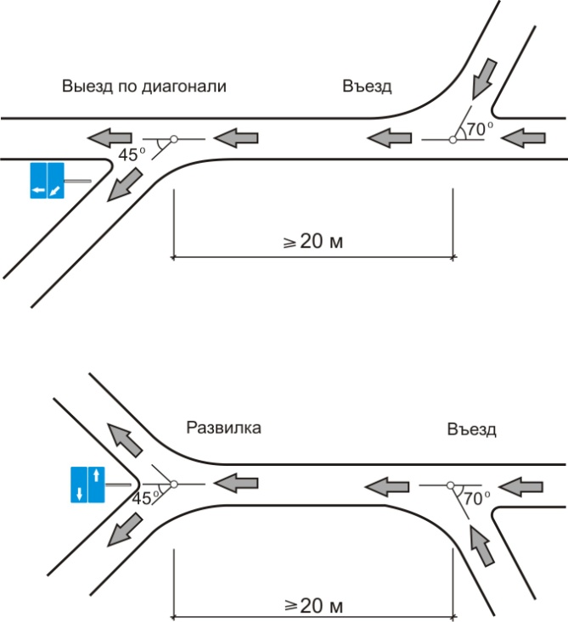

Рис.5. Расстояние между следующими друг за другом въездами и выездами

6.10.4 МКС должны иметь безопасные и удобные съезды и выезды (как правило с двух направлений) с необходимыми дорожными знаками, благоустроенную и освещенную примыкающую территорию, площадки с твердым покрытием для остановки, стоянки и маневрирования автотранспорта, вывески с названием зон и отдельных объектов придорожного сервиса (автозаправочные станции, СТО, магазин, ресторан и т.д.), информационные указатели о предоставляемых услугах, а также схему размещения объектов и движения автотранспорта по территории комплекса (Приложение Ж).
6.10.5 Торговые зоны, в которую включены пункты питания рекомендуется размещать в той части МКС, которая отделена от автомобильной дороги зеленой посадкой. Гостиницы (мотели) лучше всего размещать в наименее шумной части объекта. Входы в пункты питания и места для парковки легковых автомобилей рекомендуется размещать таким образом, чтобы обеспечить легкий и быстрый доступ к ним.
6.10.6 Планировочное решение МКС должно обеспечивать простоту визуальной ориентации водителей транспортных средств, хорошую видимость дорожных знаков и своевременную информацию о подъездах к раздаточным колонкам автозаправочных станций, о видах и стоимости нефтепродуктов.
6.10.7 Ширина полос для движения различных видов автотранспорта (легкового, легкового с прицепами, грузового, автобусов) по территории МКС принимается в соответствии с таблицей 6.
Таблица 6 - Ширина полос для движения различных видов автотранспорта
Полоса | Ширина, м
без мест для парковки  - для грузового транспорта, автобусов и легкового транспорта с прицепами  - исключительно для легкового транспорта | 5,50  4,50
с местами для парковки  - для грузового транспорта, автобусов и легкового транспорта с прицепами  - исключительно для легкового транспорта  - для легкового транспорта при проходящих автобусах или легковых автомобилях с прицепами | 6,50  4,50  5,50
Примыкания (съезд и выезд) | 5,50

7 Архитектурное оформление и оборудование объектов дорожного и придорожного сервиса
7.1 Архитектурное решение объектов дорожного и придорожного сервиса увязывается со сложившимся архитектурным ансамблем автомобильных дорог, а их внешний вид должен соответствовать эстетическим требованиям.
7.2 Фасады объектов по материалу и цветовому решению выполняются в едином стиле для всего объекта придорожного сервиса.
7.3 Оформление интерьера объектов придорожного сервиса, как правило, выполняется в национальных традициях с использованием местного колорита.
7.4 Все металлические элементы малых архитектурных форм, устанавливаемых на объектах дорожного и придорожного сервиса, должны быть оцинкованы (метод горячего цинкования).
7.5 Внутри одного объекта придорожного сервиса малые архитектурные формы должны быть выполнены в едином стиле по цвету и конфигурации, поверхность столиков и скамеек должна быстро высыхать.

8 Нестандартная информация
8.1 К нестандартной информации относятся следующие объекты, располагающиеся у автомобильных дорог и обращенные к водителям и пассажирам:
- указатели границ административно - территориальных делений, предприятий, организаций в виде стел, панно, монументов и др.;
- все виды наглядной агитации;
- объекты информации, не нормируемые СТБ 1140-99 (маршрутные схемы, информационные указатели об объектах сервиса, памятниках истории, культуры и природы Беларуси, карты местности, плакаты по безопасности движения и т.д.);
- рекламная информация.
8.2 Границы административных территорий (областей, районов, населенных пунктов) на автомобильных дорогах общего пользования обозначаются владельцами дорог дорожными информационно-указательными знаками индивидуального проектирования в соответствии с требованиями СТБ 1140-99 и СТБ 1300-2007. Вид знаков и места их установки необходимо согласовывать с территориальными подразделениями ГАИ МВД Республики Беларусь и вносить в схему организации дорожного движения.
8.3 Наружная реклама должна удовлетворять требованиям СТБ 1581-2008 .
8.4 Нестандартная информация может располагаться в полосе отвода автомобильных дорог только в специально отведенных местах, где предусмотрена организованная остановка автотранспорта: площадки отдыха и стоянки.
8.5 Объекты нестандартной информации следует размещать за пределами полосы отвода по согласованию с владельцами автомобильных дорог по проектам, согласованным с владельцами автомобильных дорог и Госавтоинспекцией.
8.6 Характер нестандартной информации должен соответствовать общему архитектурному ансамблю дороги, обеспечивать хорошее восприятие ее при движении и не диссонировать с окружающим ландшафтом.
8.7 Запрещается размещение нестандартной информации ближе 200 м от транспортных развязок, мест примыканий или пересечений автомобильных дорог.
8.8 Маршрутные схемы, предназначенные для сообщения пользователям автомобильных дорог об особенностях маршрута и достопримечательностях вдоль пути следования, необходимо располагать в специально отведенных местах на площадках отдыха.
8.9 Информационные указатели памятников истории, культуры и природы Беларуси проектируются и размещаются в соответствии с требованиями СТБ 1821-2007.
9 Декоративное озеленение
9.1 Декоративное озеленение на объектах придорожного сервиса выполняется в соответствии с ТКП 45-3.02-69-2007 (02250) и ТКП 337-2011(02191).
9.2 Для спокойного пребывания или физической активности участников дорожного движения должны быть определены специальные зоны. Эти зоны должны быть озеленены отдельными деревьями, группами кустарников или живой изгородью для разграничения, композиционного оформления и создания тени в летнее время года. На больших объектах придорожного сервиса (свыше 5000 м2) рекомендуется разграничивать зоны стоянки транспорта кустарниками в сочетании с отдельно растущими деревьями или группами деревьев таким образом, чтобы достичь оптического разделения используемых площадей.
9.3 Отдельные столики со скамьями должны находиться в тени деревьев. При выборе деревьев следует обращать внимание на то, чтобы они не ограничивали использование скамей и столиков из-за выделений (например медвяной росы липой или падением плодов с каштана или вишни).
9.4 При проектировании декоративного озеленения объектов придорожного сервиса следует максимально использовать существующую растительность. Особую ценность представляют отдельно стоящие крупные деревья или их группы. Искусственно устраиваемое озеленение не должно закрывать живописные виды прилегающего к дороге ландшафта и должно обеспечивать видимость окружающей местности. Элементы декоративного озеленения не должны ограничивать видимость и ухудшать безопасность дорожного движения.
9.5 Декоративное озеленение объектов придорожного сервиса выполняется следующими приемами:
- регулярным – линейные (аллейные или рядовые) посадки деревьев и кустарников, а также живые изгороди;
- ландшафтным или свободным – групповые посадки деревьев и кустарников в увязке с прилегающим к объекту ландшафтом;
- смешанным – сочетание регулярных и свободных посадок, а также комплексные посадки.
9.6 Вид деревьев следует выбирать исходя из местных особенностей и создания желаемой тени ( например береза создает легкую тень, а клен более густую), а количество и расположение устанавливать исходя из композиционных приемов и в зависимости от расположения сторон света.
9.7 Для композиционного , функционального и пространственного единства территории объекта придорожного сервиса, на не застраиваемых площадях устраивается газон.
Приложение А ( рекомендуемое)

Рекомендуемые расстояния между объектами придорожного сервиса

Категория  автомобильной дороги | Рекомендуемые расстояния  между объектами, км | Раз
1 | 2 | 3
Охраняемые стоянки
I и II | 50 | Одностороннее
III | 75 | Одностороннее
IV | 100 | Одностороннее
Автозаправочные станции ( АЗС, АГЗС)
I и II | 30 – 40 | Одностороннее
 | 40 – 50 | Двустороннее
III | 40 – 50 | Одностороннее
IV | 50 – 60 | Одностороннее
Станции технического обслуживания ( СТО)
I и II | 80 | Одностороннее
III | 150 | Одностороннее
IV | 250 | Одностороннее
Пункты постоя
I и II | 100 | Одностороннее
III и IV | 150 – 200 | Одностороннее
Пункты питания
I и II | 30 – 40 | Одностороннее
III | 40 – 50 | Одностороннее
IV | 50 – 60 | Одностороннее

Приложение Б (рекомендуемое)

Остановочный пункт автобусов с павильоном для ожидания транспорта

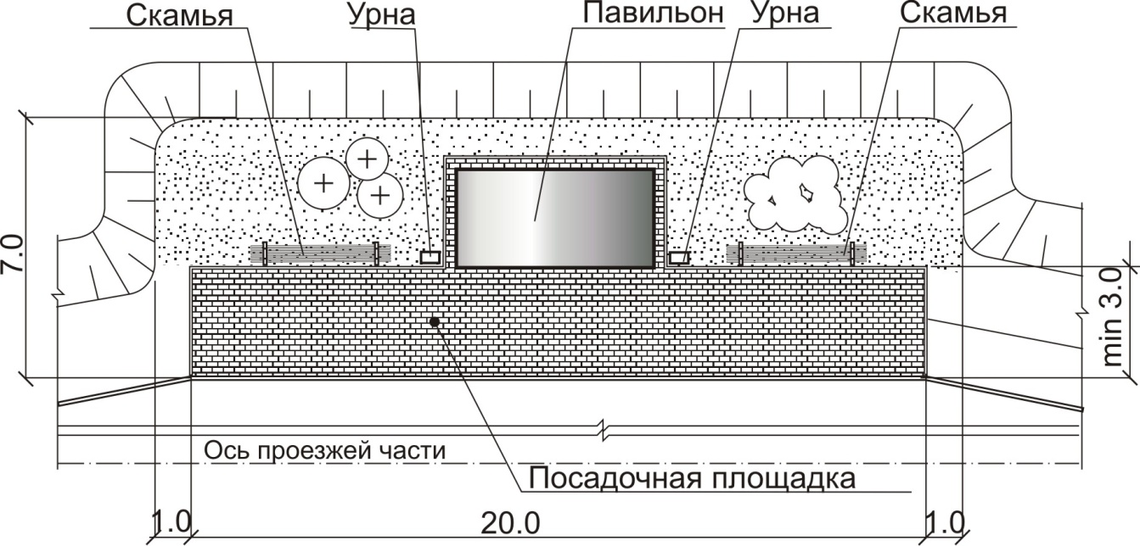

Рисунок Б.1 – План-схема примерного размещения павильона на остановочном пункте автобусов с большим количеством одновременно останавливающихся транспорных средств

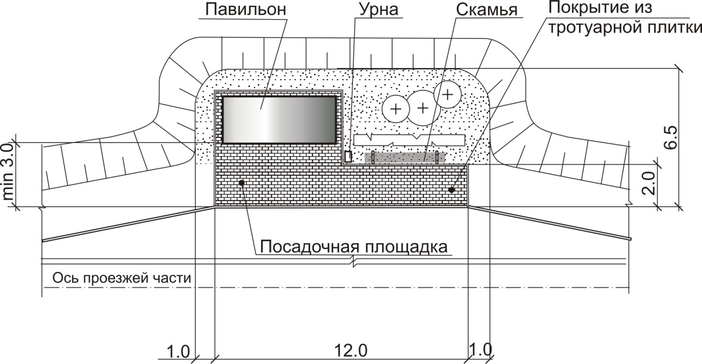
Рисунок Б.2 – План-схема примерного размещения павильона на остановочном пункте автобусов с минимальным количеством одновременно останавливающихся транспорных средств
Приложение В (рекомендуемое)
Объекты сервиса I уровня

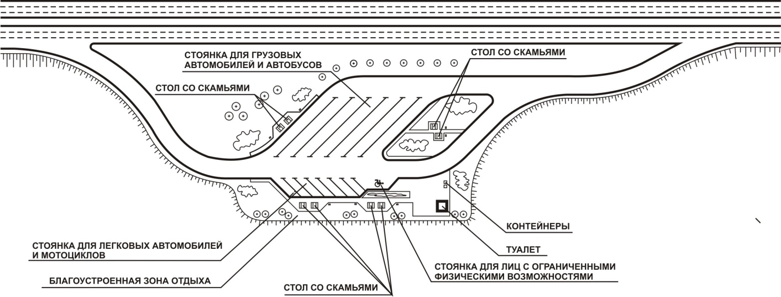

Рисунок В.1 – План-схема примерной благоустроенной малой площадки отдыха с установкой туалета

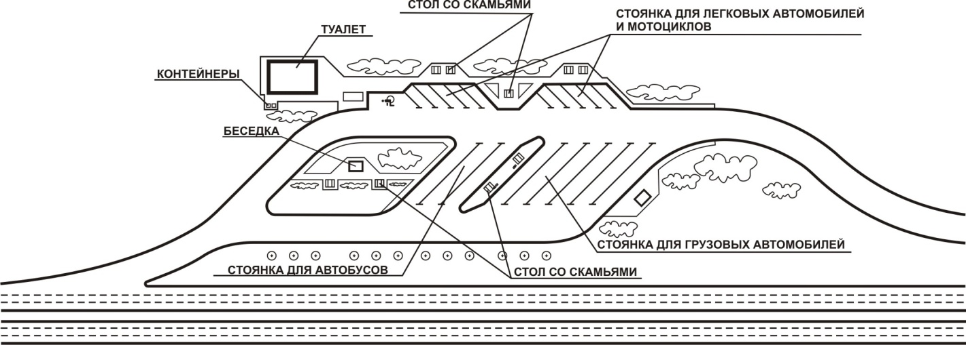 Рисунок В.2 – План-схема примерной благоустроенной малой площадки отдыха с устройством благоустроенного туалета

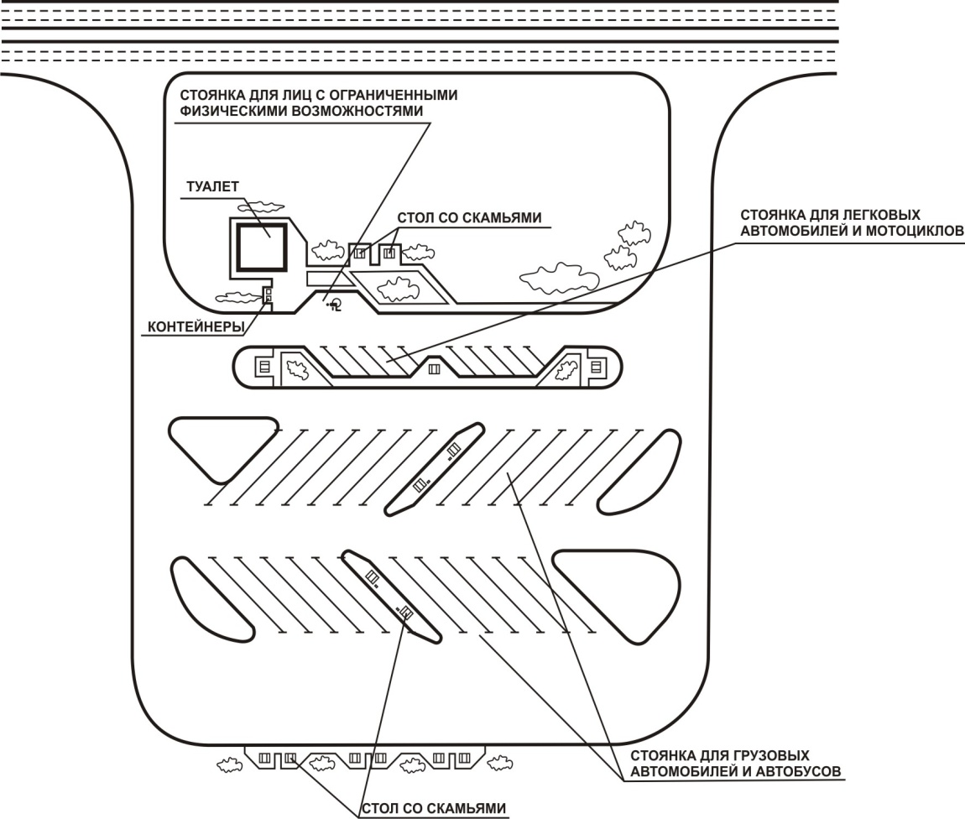

Рисунок В.3 – План-схема примерной благоустроенной большой площадки отдыха с устройством благоустроенного туалета

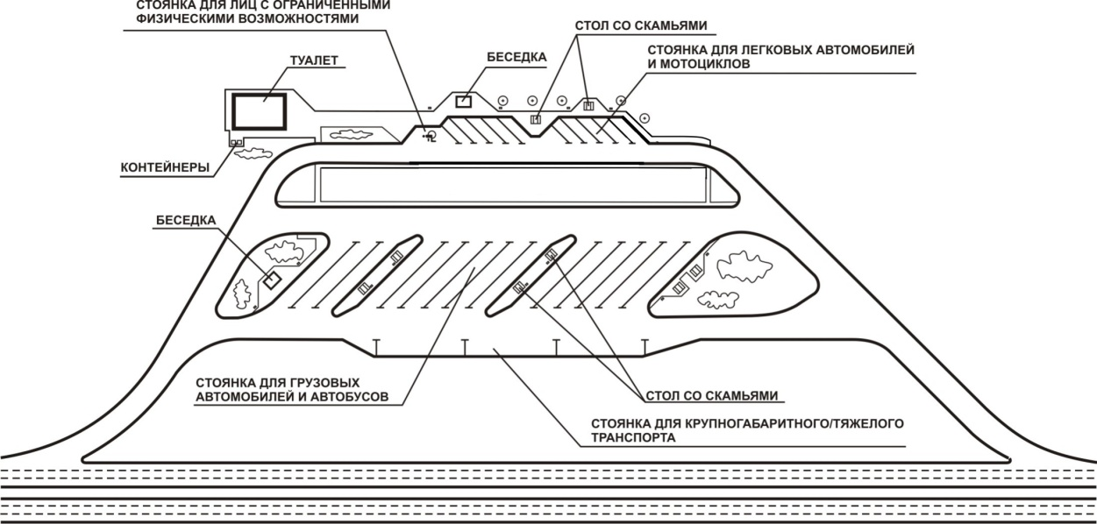

Рисунок В.4 – План-схема примерной благоустроенной большой площадки отдыха с устройством благоустроенного туалета

Приложение Г (обязательное)
Размещение объектов сервиса II и III уровней

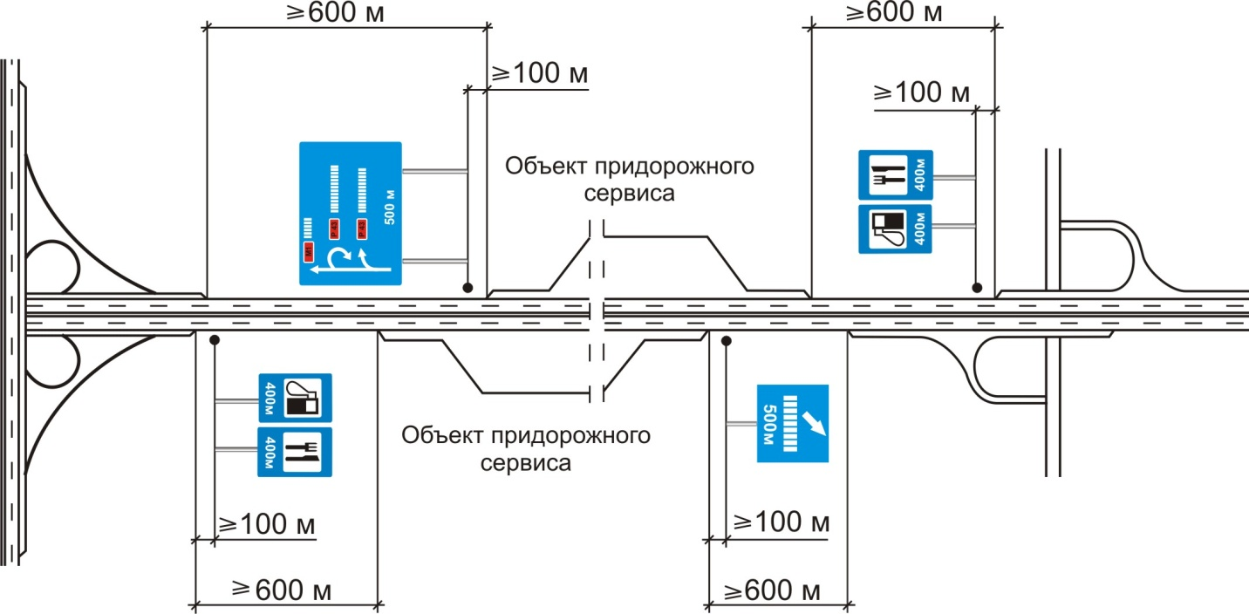

Рисунок Г.1 – Минимальные расстояния между объектами придорожного сервиса и пересечениями и примыканиями в разных уровнях на автомобильных дорогах общего пользования с нумерацией «М» и «М/Е»

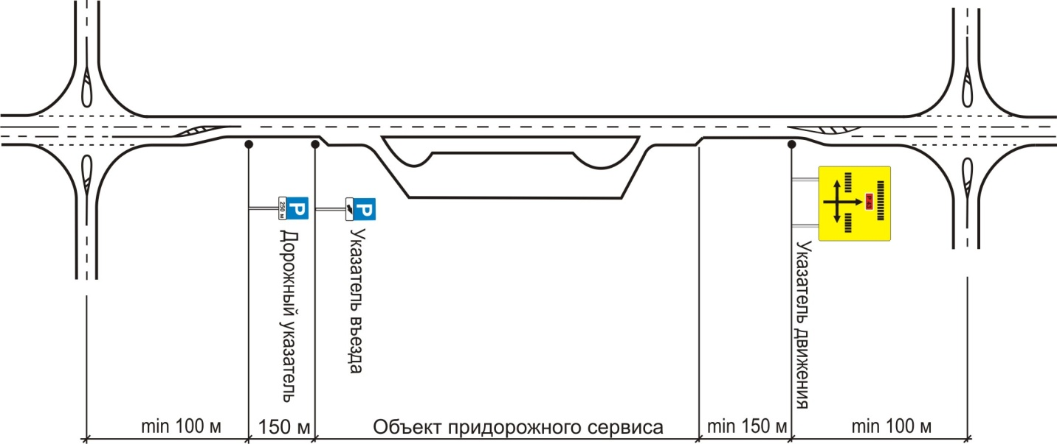

Рисунок Г.2 – Минимальные расстояния между объектами придорожного сервиса и пересечениями и примыканиями автомобильных дорогах общего пользования с нумерацией «Р»

Приложение Д (рекомендуемое)

Объекты сервиса II уровня

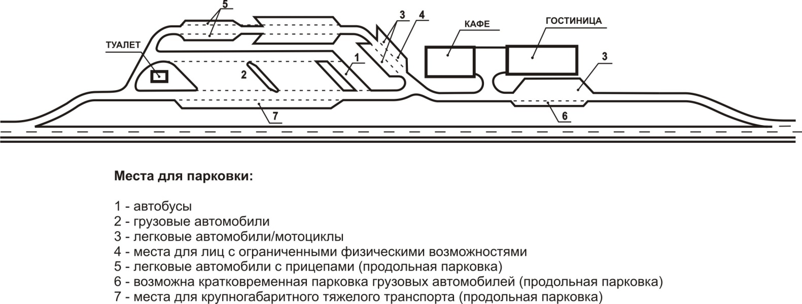

Рисунок Д.1 – План-схема примерного объекта II уровня

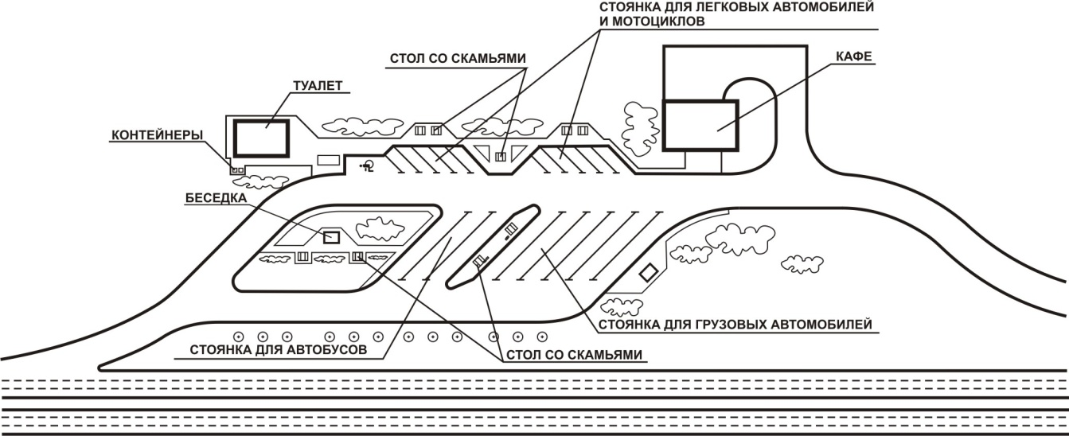

Рисунок Д.2 – План-схема примерного объекта II уровня

Приложение Е (рекомендуемое)
Объекты сервиса III уровня

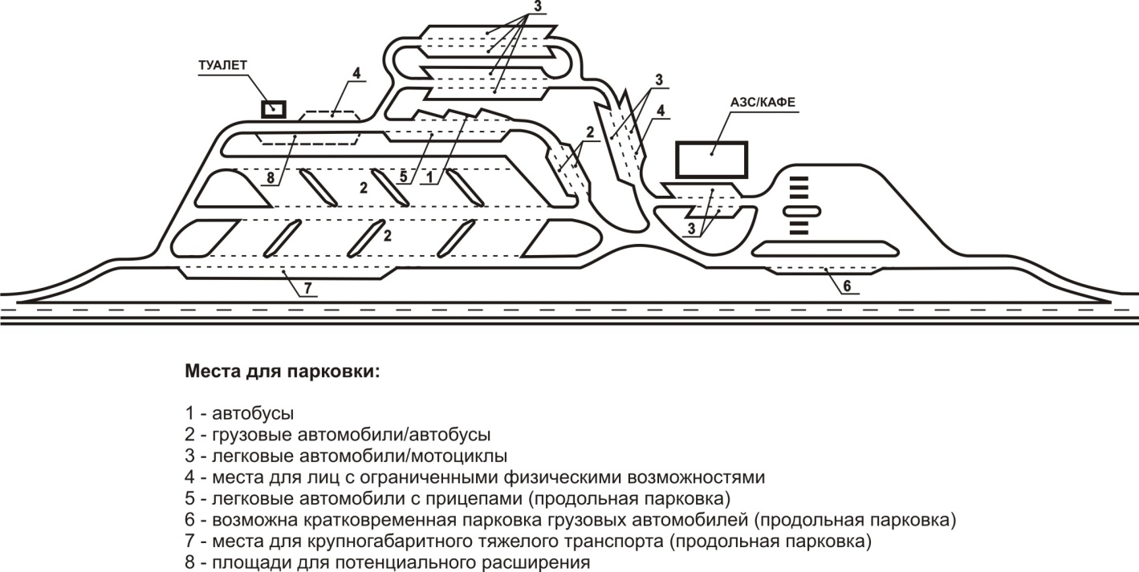

Рисунок Е.1 – План-схема примерного объекта III уровня с минимальным набором услуг

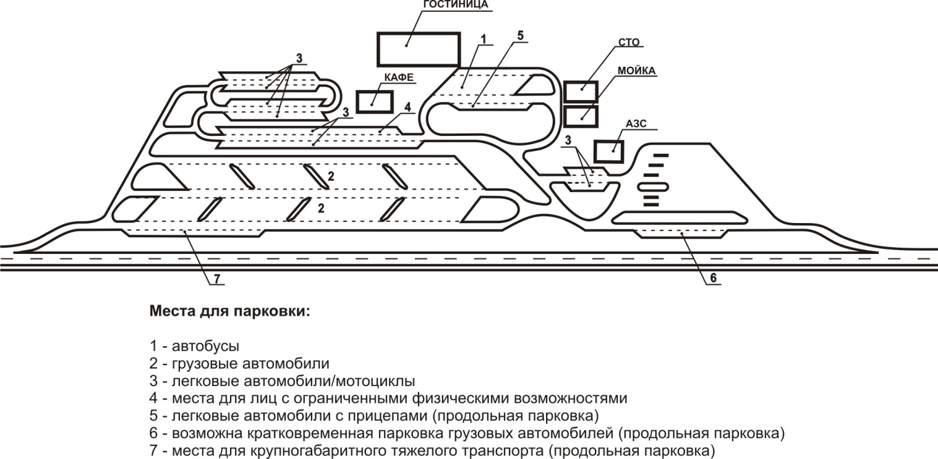

Рисунок Е.2 – План-схема примерного объекта III уровня с расширенным набором услуг и перспективным расширением
Приложение Ж (рекомендуемое)
Многофункциональный комплекс придорожного сервиса (МКС)
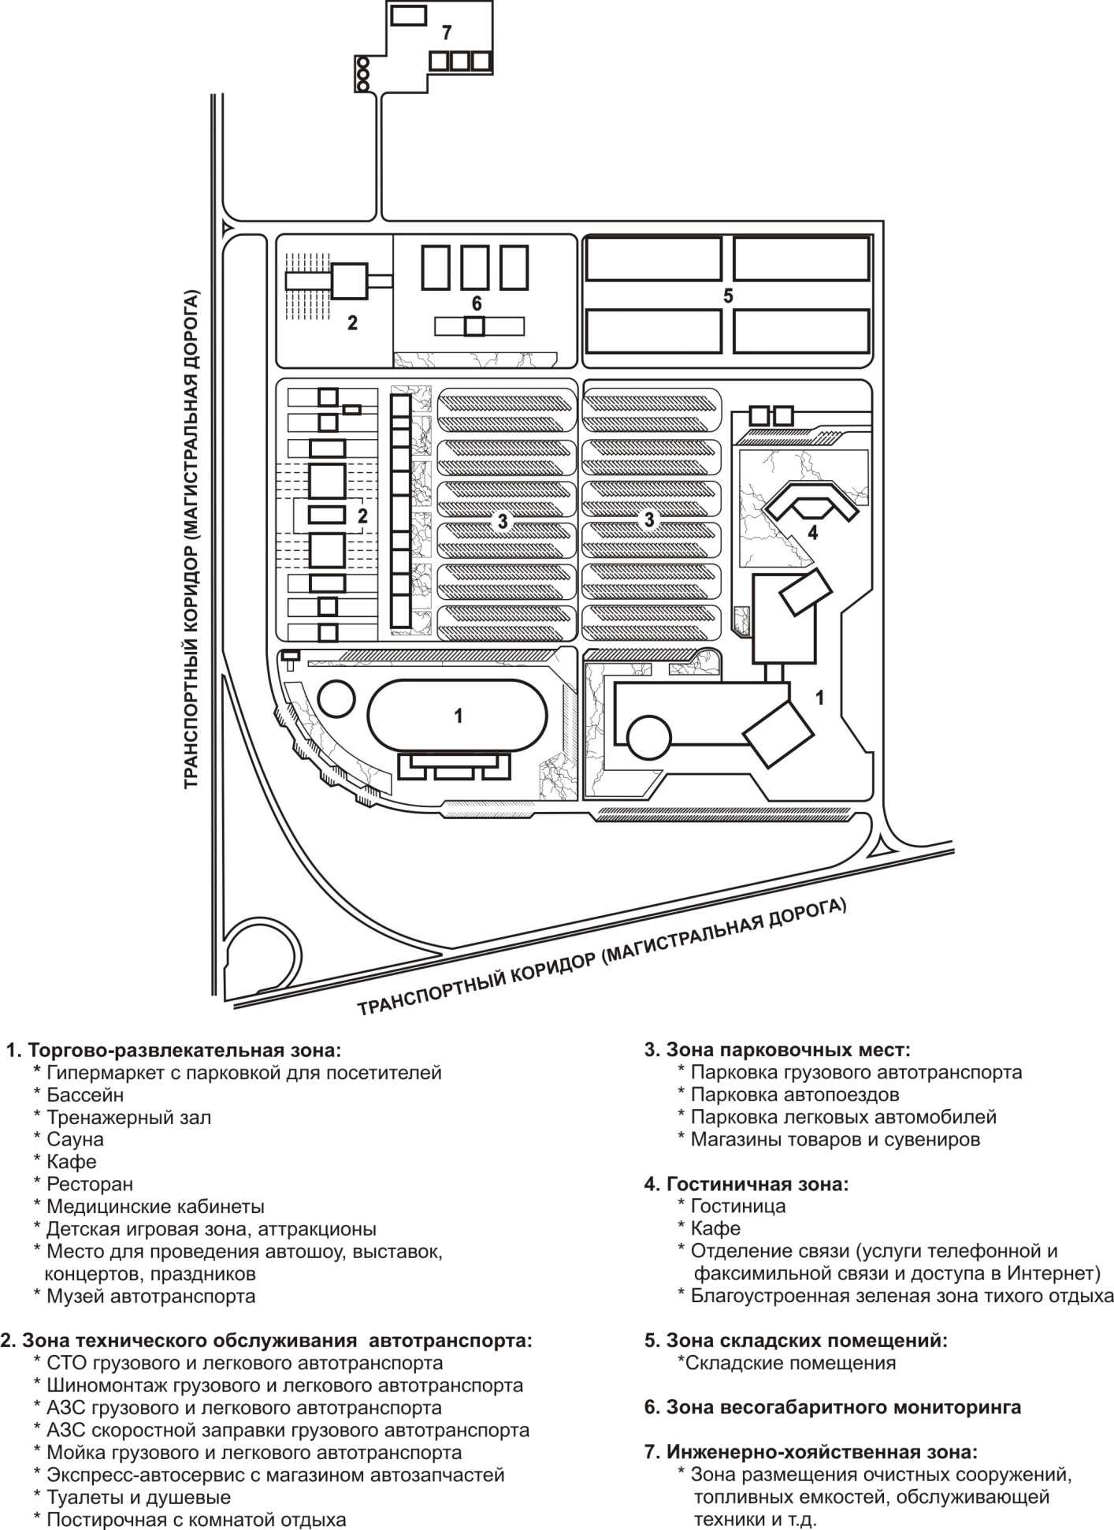
Рисунок Ж.1 – План-схема примерного многофункционального комплекса придорожного сервиса (МКС) с зонами обслуживания
Библиография
[1] Европейское соглашение о международных автомагистралях (СМА) .Заключено в г. Женева 15.11.1975 г.(European Agreement on Mein International Traffik Arteries, TRANS/SC. 1/2002/3).
[2] Соглашение о трансъевропейских магистралях. Утверждено Европейским парламентом 23.07.1996 г.(Trans-European road network,93/629/EEC).
[3] Закон Республики Беларусь «Об автомобильных дорогах и дорожной деятельности» в редакции от 14.07.2011г. №293-3.
[4] Положение о порядке размещения, архитектурного оформления и оборудования объектов придорожного сервиса на автомобильных дорогах общего пользования, утвержденное Постановлением Совета Министров Республики Беларусь от 10.09.2008г. №1326 “О некоторых вопросах размещения объектов придорожного сервиса».
[5] СанПиН от 30.12.2009г. №143 Гигиенические требования к содержанию территорий населенных пунктов.
[6] Инструкция по установлению, восстановлению и закреплению границ земельных участков. Утверждена Постановлением комитета по земельным ресурсам, геодезии и картографии при Совете Министров Республики Беларусь 16 мая 2002 г. №3.
[7] Закон Республики Беларусь « Об охране окружающей среды» в редакции от 29 декабря 2009 г. №114-3.
[8] Правила организации (строительства), эксплуатации автомобильных стоянок и автомобильных парковок и пользования ими. Утверждены Постановлением Совета Министров Республики Беларусь 5 января 2007 г.№9.

